

Název projektu: | ZŠ Háj ve Slezsku – Modernizujeme školu
Číslo projektu: | CZ.1.07/1.4.00/21.3459
Oblast podpory: | Zlepšení podmínek pro vzdělávání na základních školách  Vzdělávání pro konkurenceschopnost  č.výzvy 21, prior. osa 7.1. Počáteční vzdělávání

Výuková oblast: | Jazyk a jazyková komunikace
Název materiálu: | VY_32_INOVACE_249
Ročník: | 3.
Sada: | Anglický jazyk
Druh: | Pracovní list
Autor: | Mgr.Zuzana Krzestanová
Název: | My T- shirt

Anotace: | Žáci si procvičují novou slovní zásobu - přiřazují, doplňují, vyhledávají slovíčka. Procvičují novou gramatiku formou doplňování.
Datum vytvoření: | 17.1.2014
Datum ověření: | 22.1.2014


Přiřaď k obrázkům slovíčka z tabulky, doplň barvy oblečení.

1.shirt 2. cap 3. jacket 4. dress 5. skirt 6. sweater 7. sweatshirt 8. T-shirt

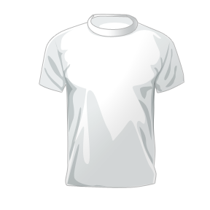

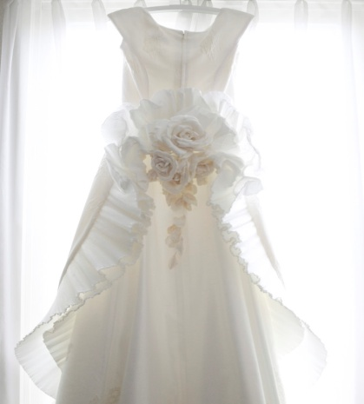



Najdi v tabulce slovíčka (oblečení, barvy)

D | R | E | S | S | S | K | I | R | T
W | S | T | - | S | H | I | R | T | C
H | H | S | W | E | A | T | E | R | A
I | I | J | A | C | K | E | T | R | P
T | R | Y | E | L | L | O | W | E
E | T | B | L | A | C | K |  | D
S | W | E | A | T | S | H | I | R | T

1. 7.
2. 8.
3. 9.
4. 10.
5. 11.
6. 12 .

Doplň chybějící písmena:

D_ _ S _ SK_ _ T SHI _ _

_AC_ _T C_ P SW_AT_R

Vybarvi dle zadání:
Green a yellow T-shirt, red skirt, blue jacket, orange sweatshirt
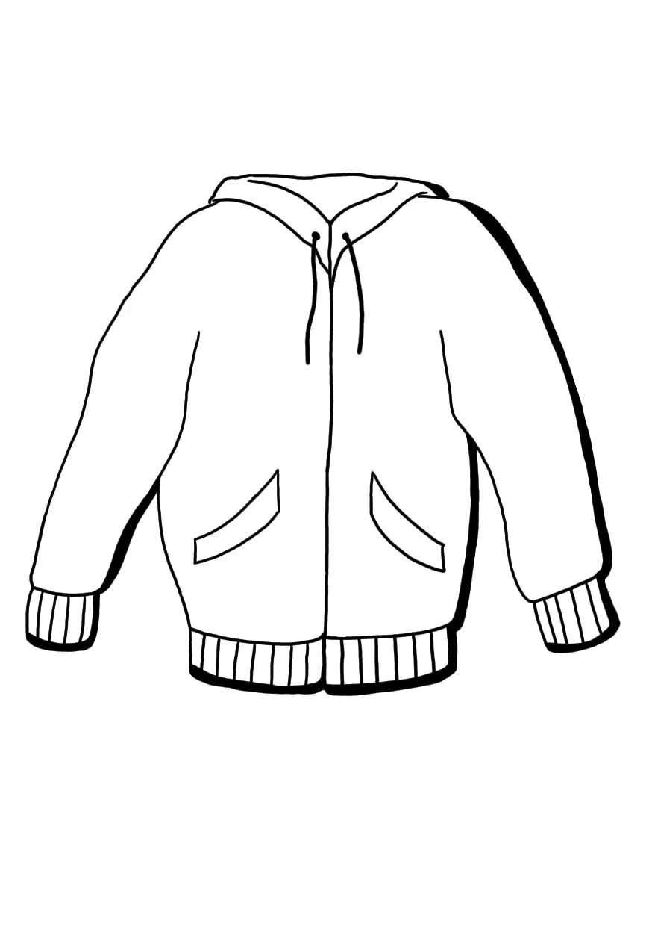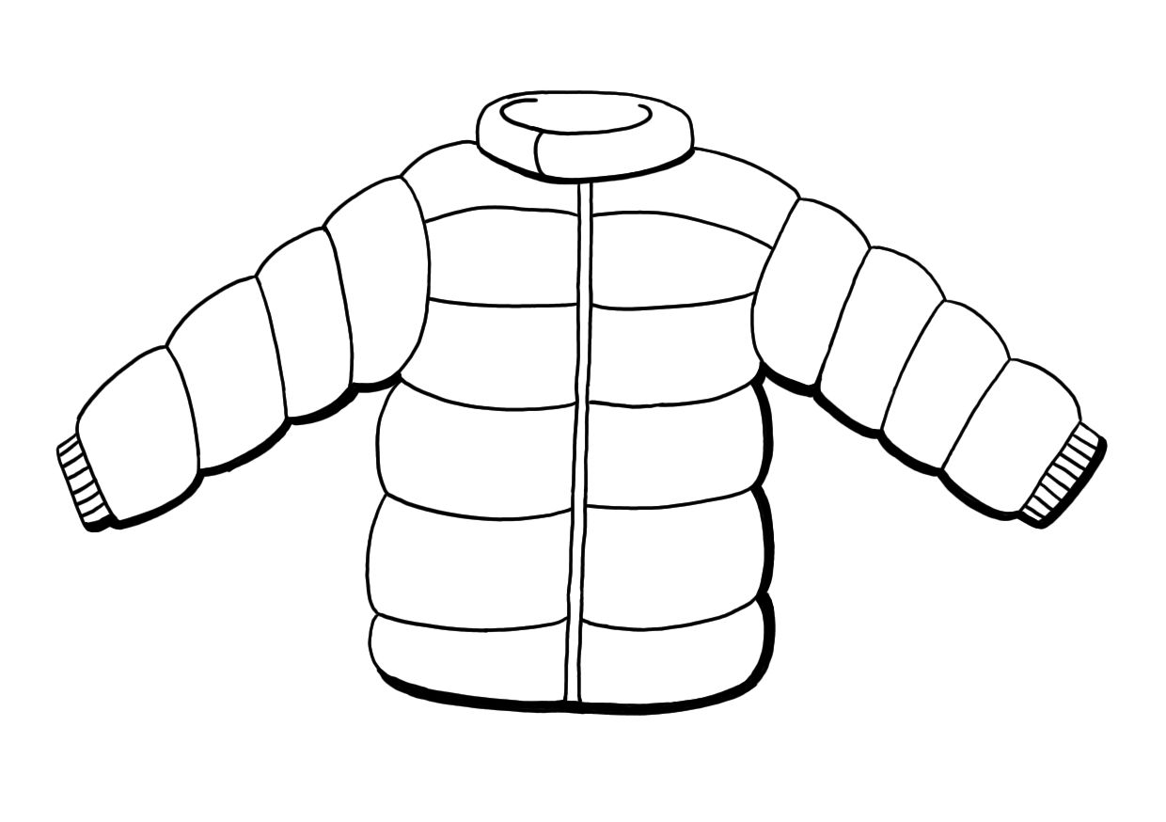

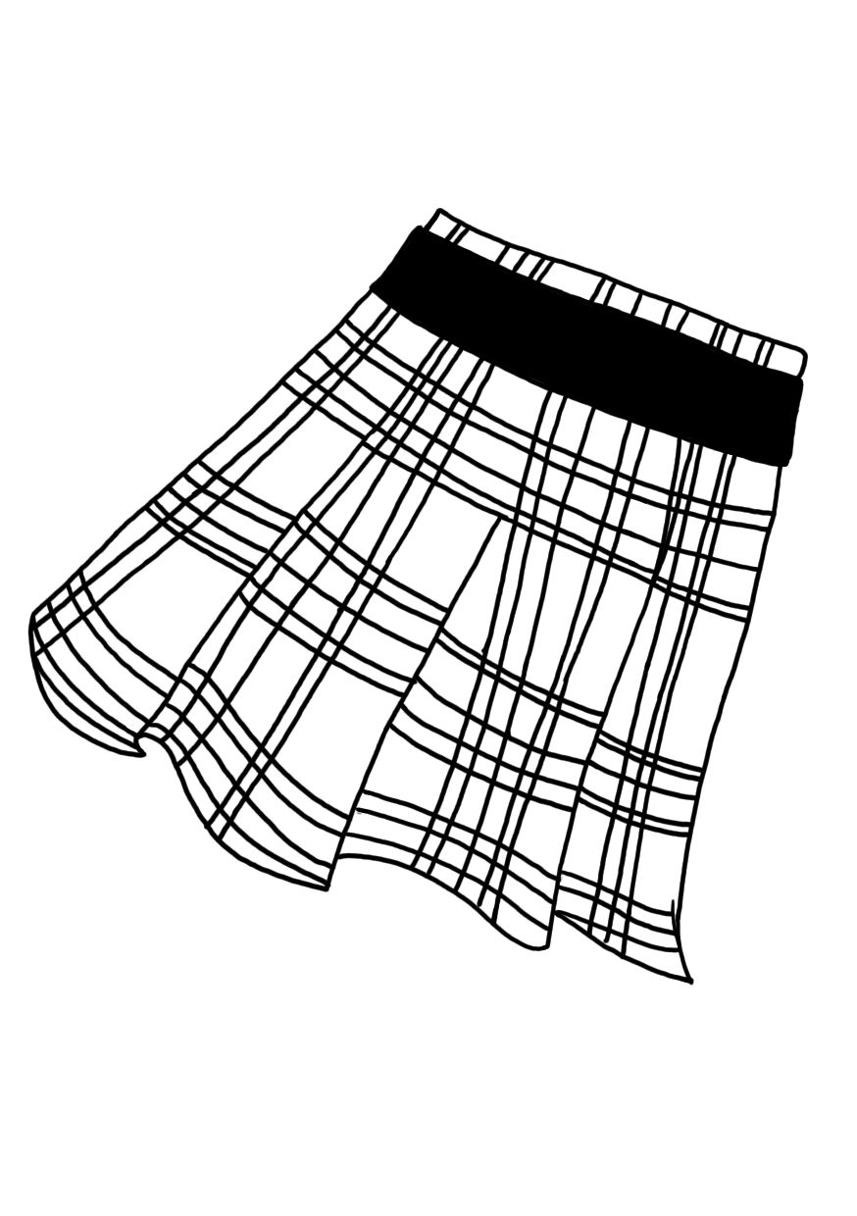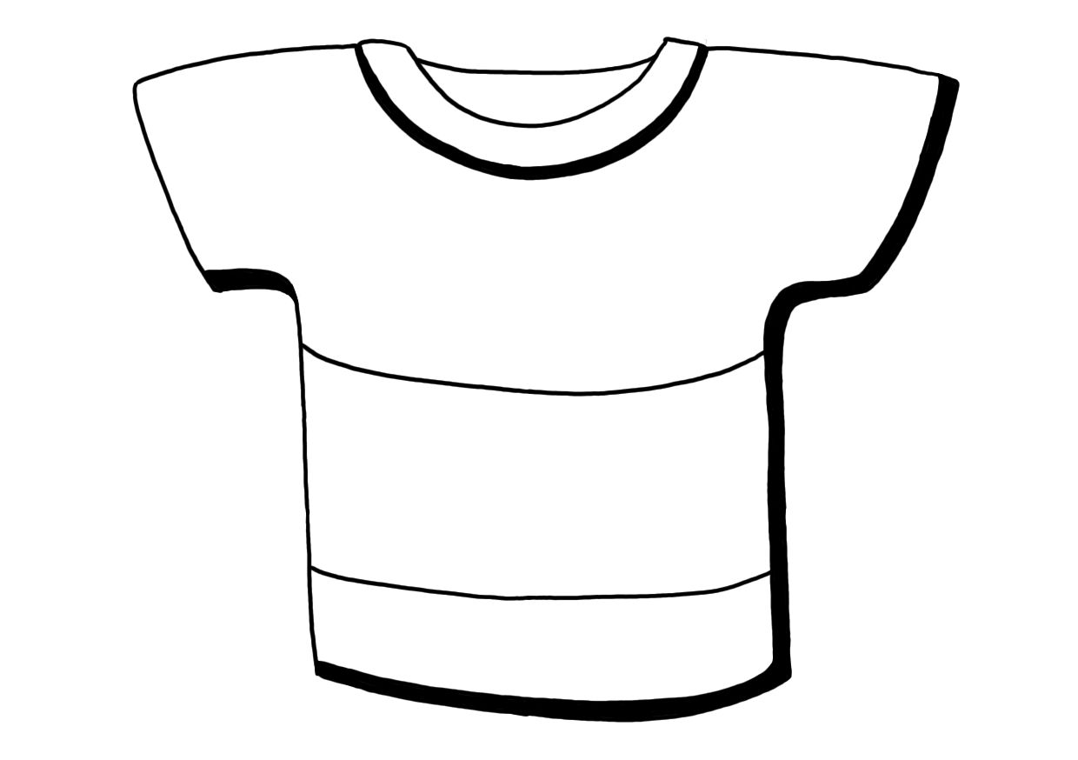

Doplň chybějící slovíčka do vět.
My shirt ………… black.
I am ……………….a blue skirt.
Peter ……. wearing ….. orange jacket.
Are ………..wearing a cap?
……. Jane wearing …… white T-shirt?
………… is wearing …..purple dress.

Vyber si 4 žáky ze třídy a popiš jejich oblečení, nepiš jméno, ostatní žáci hádají, o koho se jedná.
Př. She is wearing a black skirt and a white sweater.

1.
2.
3.
4.

Cit. 2014-01-17
Obrazový materiál dostupný na :
Klipart
17.1.2014 18.05 – 19.32

http://wiki.rvp.cz/@api/deki/files/19357/=mikina.jpg
17.1.2014 19.40
http://wiki.rvp.cz/@api/deki/files/21093/=bunda.jpg
17.1.2014 19.47
http://wiki.rvp.cz/@api/deki/files/22335/=kostkovana_sukne.jpg
17.1.2014 19.54
http://wiki.rvp.cz/@api/deki/files/19367/=tricko.jpg
17.1.2014 20.02

